权威解读！华师物理学进入国家一流学科建设行列

6
2017年9月21日，教育部公布了令人期待的,“双一流”大学建设名单，名单中，包括42所一流大学建设高校和95所一流学科建设高校。在广东高校中，中山大学、华南理工大学入选一流大学建设高校；此外，中山大学、华南理工大学、暨南大学、华南师范大学和广州中医药大学5所高校的18个学科入选一流学科名单。在名单中，我校物理学率先成为华师第一个进入国家双一流建设的学科。“‘物理学’入选国家世界一流学科建设名单，为华师加快转型发展、参与国际竞争赢来了重大机遇！”校长刘鸣介绍。
该学科有近40年的积累，由光学国家重点学科，以及物理学、材料科学、工程学等多个ESI世界前1%学科为基础，融合光学工程等优势学科而成。该学科直接对接国家和广东创新驱动发展战略，汇聚具有国际竞争力的创新团队和平台，为新型光电信息、新能源等战略新兴产业提供科研支持。
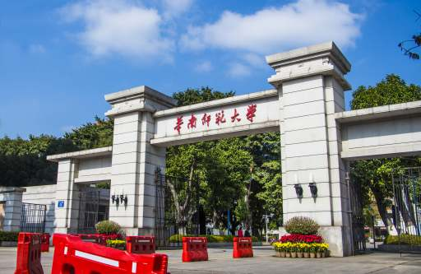
该学科目前有院士、 “杰青”、“长江学者”等国家级高层次人才30余名，2013年获得国家自然科学二等奖，2016年首批获得国家重点研发计划项目，同年入选国家“111计划”光信息创新引智基地，2017年获批国家级绿色光电子国际联合研究中心，保持持续迅猛的发展势头。
站在建设世界一流学科的新起点上，刘鸣表示，将把培养拔尖创新人才放在首位，加强与波士顿学院等国际一流大学的联合培养力度，努力在该学科培养具有国际一流水平的创新型人才。
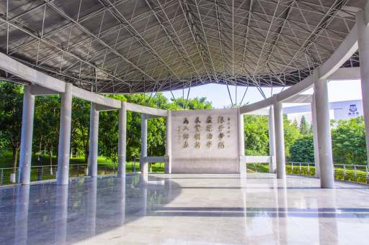
在人才队伍建设方面，增加总量与优化结构并重，将面向海内外引育一大批知名科学家和学科领军人才，建立有利于中青年拔尖人才成长发展的培育支持机制。
“我们正在计划与麻省理工学院等世界知名大学、研究机构共建高端科研平台。”刘鸣介绍，该学科将坚持对标国际，在目前中荷国际实验室的基础上，建设若干个具有国际前沿水平的科研平台，抢占学术前沿阵地。学校制定了8大领域26项建设改革举措，为世界一流学科和高水平大学建设提供强有力支撑。
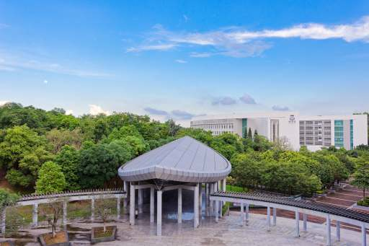
“世界一流学科建设，将有力促进华师高水平大学建设，带动学校整体发展。”刘鸣说，把 “物理学”建设成为世界一流学科，将进一步优化和促进学校学科交叉融合，增强学校服务创新驱动战略的能力，推动学校建立具有国际竞争力的制度机制，培育崇尚学术、追求卓越的大学精神。
以一流学科建设为牵引，学校统筹抓好高水平大学建设，围绕“面向教育改革发展、面向创新驱动发展、面向人的全面发展”的战略定位，着力打造一流教育学科集群、特色理工学科集群和优势人文社科集群，为高水平综合性师范大学提供强有力支撑。
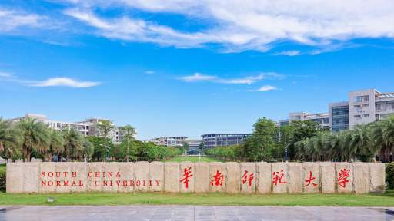
“如果说1996年华师成为国家‘211工程’重点建设大学，是从地方军进入国家队，那么这次进入世界一流学科建设行列，则是要代表中国参与国际竞争，力争在若干学科领域跻身世界一流水平。”刘鸣说，这是华师新的发展机遇，新的历史使命，华师全体师生对此充满信心。

